Рисование «Кораблик»
Рисование восковыми мелками.
Задачи: Учить детей рисовать по представлению предметы, состоящие из двух частей, и закрашивать их восковыми мелками. Учить тонировать лист бумаги.

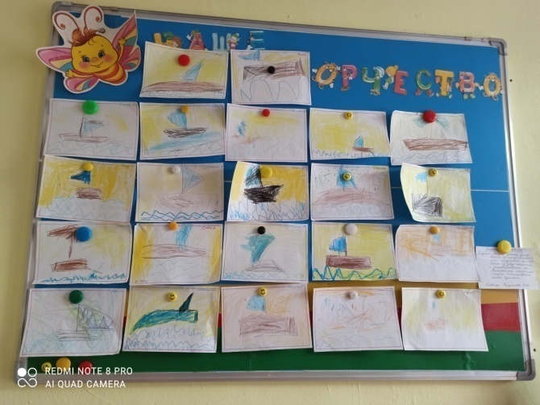

Аппликция «Грузовик»
Задачи: Продолжать учить детей правильно держать ножницы. Учить вырезать круглые формы из квадратов. Создавать образ из заранее вырезанных частей, располагать предмет в центре листа.

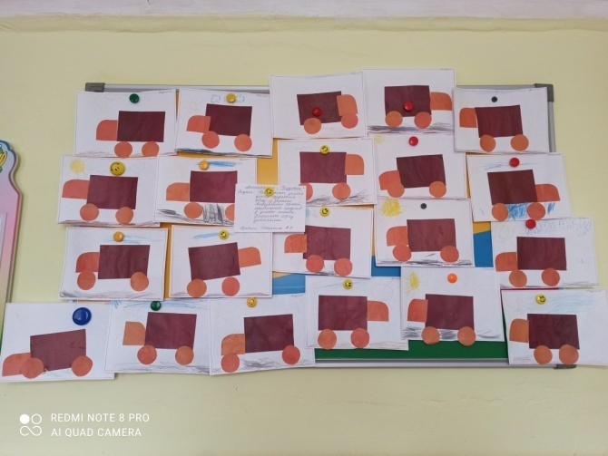

Лепка «Лодка с веслами»
Задачи: Продолжать учить раскатывать из шара овал, сплющивать его и вдавливать середину пальцами, стягивать и подравнивать края. Раскатывать колбаски, прикреплять к вылепленному изделию.

